**Математическое моделирование**

**Математическое моделирование** – это идеальное научное знаковое формальное моделирование, при котором описание объектов осуществляется на языке математики, а исследование модели производится с использованием тех или иных математических методов

**Моделирование** – один из методов изучения окружающего мира

Существует целая область знания – **методология**, которая специально занимается изучением методов познания

**Метод** – совокупность приемов и операций практического и теоретического освоения действительности

Различают два уровня научного познания **эмпирический** и **теоретический**

Одни общенаучные методы применяются только на эмпирическом уровне (наблюдение, эксперимент, измерение), другие – только на теоретическом (идеализация, формализация)

Моделирование используется как на эмпирическом, так и на теоретическом уровне

Под **моделью** понимается такой материальный или мысленно представляемый объект, который в процессе познания изучения замещает объект-оригинал, сохраняя некоторые важные для данного исследования типичные его черты

Любая модель не тождественна объекту-оригиналу, поскольку при её построении исследователь учитывал лишь важнейшие, с его точки зрения, факторы

Если результаты моделирования удовлетворяют исследователя и могут служить для прогнозирования поведения или свойств, то говорят, что модель **адекватна** объекту

**Адекватность** модели зависит от цели моделирования и принятых критериев

Идеально адекватная модель принципиально **невозможна** в силу неполноты модели

В качестве одной из характеристик модели может выступать **простота** (или **сложность**) модели

Важнейшим свойством модели является **потенциальность** модели, или её **предсказательность** с позиции получения новых знаний об исследуемом объекте: мы хотим подключить от модели больше, чем вложили

**Резюме**

**Модель** нужна для того, чтобы:

* понять, как устроен конкретный объект: какова его структура, внутренние связи, основные свойства, законы развития, саморазвития и взаимодействия с окружающей средой
* научиться управлять объектом или процессом, определять наилучшие способы управления при заданных целях и критериях
* прогнозировать прямые и косвенные последствия реализации заданных способов и форм воздействия на объект

**Классификация моделей**

Использование моделирования на эмпирическом уровне исследования приводит к делению (условному) на **материальное** и **идеальное**

**Материальное моделирование** – это моделирование, при котором исследование объекта происходит с использованием его материального аналога, воспроизводящего основные физические, геометрические, динамические и функциональные характеристики

**Идеальное** моделирование отличается от материального тем, что основано на аналогии: идеальной, мыслимой и всегда носит теоретический характер

Основными разновидностями материального моделирования является **натурное** и **аналоговое**

**Натурное моделирование** - это такое моделирование, при котором реальному объекту ставится в соответствие его увеличенный или уменьшенный материальный аналог, допускающий исследование с помощью последующего перенесения свойств изучаемых процессов и явлений с модели на объект на основе теории подобия

**Аналоговое моделирование** - это моделирование, основанное на аналогии процессов и явлений, имеющих различную физическую природу, но одинаково описываемых формально (одними и теми же математическими соотношениями, логическими структурными схемами)

Фактически процесс исследования материальных объектов сводится к проведению ряда натурных экспериментов, где вместо реального объекта используются его физическая или аналоговая модель

Идеальное моделирование разделяют на два основных типа: **интуитивное** и **научное**.

**Интуитивное моделирование** – это моделирование, основанное на интуитивном (необоснованном с позиций формальной логики) представлении об объекте исследования, не поддающимся формализации или не нуждающимся в ней.

Интуиция, интуитивные модели играют в науке чрезвычайно важную роль. Новое знание недостижимо только методами формальной логики. Большую роль играют интуиция и интуитивные модели.

**Научное моделирование** – это всегда логически обоснованное моделирование, использующее минимальное число предположений, принятых в качестве гипотез на основании наблюдений за объектом моделирования.

Главное отличие научного моделирования от интуитивного заключается не только в умении выполнять необходимые операции и действия по собственно моделированию, но и в знании «внутренних» механизмов, которые используются при этом. Можно сказать, что научное моделирование знает не только, как необходимо моделировать, но и почему так нужно делать.

**Знаковое** моделирование – использует в качестве моделей знаковые изображения какого-либо вида: схемы, графики, чертежи, иероглифы, наборы символов, включающее также совокупность законов и правил, по которым можно оперировать с выбранными знаковыми образованиями и элементами.

Моделирование с помощью математических соотношений является примером знакового моделирования

**Когнитивные, концептуальные и формальные модели**

При наблюдении за объектом-оригиналом в голове исследователя формируется некий мысленный образ объекта, его идеальная модель, которую принято называть **когнитивной** (мысленной, способствующей познанию) **моделью**

Представление когнитивной модели на естественном языке называется **содержательной моделью**.

По функциональному признаку содержательные модели подразделяются на **описательные**, **объяснительные** и **прогностические**.

**Описательной моделью** можно назвать любое описание объекта.

**Объяснительная модель** позволяет ответить на вопрос, почему что-либо происходит

**Прогностическая модель** должна описывать будущее поведение объекта. Заметим, что прогностическая модель не обязана включать в себя объяснительную.

**Концептуальной моделью** называется содержательная модель, при формулировке которой используются понятия и представления предметных областей знания, занимающихся изучением объекта моделирования.

**Формальная модель** является представлением концептуальной модели с помощью одного или нескольких формальных языков (например, языков математических теорий или алгоритмических языков).

B гуманитарных науках процесс моделирования во многих случаях заканчивается созданием концептуальной модели объекта. В естественнонаучных дисциплинах, как правило, удается построить формальную модель.

**Математическое моделирование** - это идеальное научное знаковое формальное моделирование, при котором описание объекта осуществляется на языке математики, а исследование модели проводится с использованием тех или иных математических методов.

В настоящее время математическое моделирование это один из самых результативных и нанболее часто применяемых методов научного исследования. Фактически все современные разделы физики посвящены построению и исследованию математических моделей различных физических объектов и явлений.

По сравнению с натурным моделированием **математическое моделирование** имеет следующие **преимущества**:

1. экономичность (в частности, сбережение ресурсов реальной системы);
2. возможность моделирования гипотетических, то есть не реализуемых в природе объектов (прежде всего на разных этапах проектирования);
3. возможность реализации режимов опасных или трудно воспроизводимых в натуре (критический режим ядерного реактора, работа системы противоракетной обороны);
4. возможность изменения масштабов времени; простота многоаспектного анализа;
5. большая прогностическая сила вследствие возможности выявления общих закономерностей;
6. универсальность технического и программного обеспечения проводимой работы (ЭВМ, системы программирования и пакеты прикладных программ широкого назначения)

**Глава 1. Основные понятия и принципы математического моделирования.**

**Основные этапы метода математического моделирования**

1. **Создание качественной модели**

Выясняется характер законов и связей, действующих в системе. В зависимости от природы модели эти законы могут быть физическими, химическими, биологическими, экономическими.

**Задача моделирования** – выявить главные, характерные черты явления или процесса, его определяющие особенности.

Применительно к исследованию физических явлений создание качественной модели - это формулировка физических закономерностей явления или процесса по основанию эксперимента.

2. **Создание математической модели** (постановка математической задачи)

Если модель описывается некоторыми уравнениями, то она называется **детерминированной**. Начально-краевые задачи математической физики являются примерами детерминированных дифференциальных моделей.

Если модель описывается вероятностными законами, то она называется **стохастической**.

1. Выделение существенных факторов.

Основной принцип: если в системе действует несколько факторов одного порядки, то все они должны быть учтены, или отброшены

1. Выделение дополнительных условий (начальных, граничных, условий сопряжения и т.п.).

3. **Изучение математической модели**

1. **Математическое обоснование модели**.

Исследование внутренней непротиворечивости модели. Обоснование корректности дифференциальной модели. Доказательство теорем существования, единственности и устойчивости решения

1. **Качественное исследование модели**.

Выяснение поведения модели в крайних и предельных ситуациях

1. **Численное исследование модели**

а) Разработка алгоритма

б) Разработка численных методов исследования модели. Разрабатываемые методы должны быть достаточно общими, алгоритмическими и допускающими возможность распараллеливания

в) Создание и реализация программы. Компьютерный эксперимент.

|  |  |
| --- | --- |
| **Лабораторный эксперимент** | **Компьютерный эксперимент** |
| Образец | Математическая модель |
| Физический прибор | Программа |
| Калибровка | Измерения |
| Тестирование программы | Расчеты |
| Анализ данных | Анализ данных |

По сравнению с лабораторным (натурным) экспериментом компьютерный эксперимент дешевле, безопасней, может проводиться в тех случаях, когда натурный эксперимент принципиально невозможен.

4. **Получение результатов и их интерпретация**

Сопоставление полученных данных с результатами качественного анализа, патурпого эксперимента и данными, полученными с помощью других численных алгоритмов. Уточнение и модификация модели и методов ее исследования

5. **Использование полученных результатов**

Предсказание новых явлений и закономерностей. Предсказание Полем Дираком открытие античастиц на основе исследования построенной им модели квантовой теории поля.

**Прямые и обратные задачи математического моделирования**

1. **Прямая задача**: все параметры исследуемой задачи известны и изучается поведение модели в различных условиях
2. **Обратные задачи**:

a) **Задача распознавания**: определение параметров модели путем сопоставления наблюдаемых данных и результатов моделирования. По результатам наблюдений пытаются выяснить, какие процессы управляют поведением объекта и находят определяющие параметры модели. В обратной задаче распознавания требуется определить значения параметров модели по известному поведению системы как целого

Примеры задач распознавания:

Задача электроразведки: определение подземных структур при помощи измерения на поверхности. Задача магнитной дефектоскопии: определение дефекта в детали, помещенной между полюсами магнита, по возмущенно магнитного поля на поверхности детали

б) **Задача синтеза** (задача математического проектирования): построение математических моделей систем и устройств, которые должны обладать заданными техническими характеристиками. В отличие от задач распознавания в задачах синтеза отсутствует требование единственности решения («веер решений»). Отсутствие единственности решения позволяет выбрать технологически наиболее приемлемый результат.

Примеры задач синтеза:

Синтез диаграммы направленности антенны: определение распределения токов, создающих заданную диаграмму направленности антенны.

Синтез градиентных световодов: определение профиля функции диэлектрической проницаемости, при котором световод обладает заданными характеристиками.

1. **Задачи проектирования управляющих систем**:

особая область математического моделирования, связанная с автоматизированными информационными системами автоматизированными системами управления

**Основы математического моделирования**

**Понятие решения**

**Множество решений, оптимальное решение**

**Показатель эффективности решения**

**Операция**-всякое мероприятие (система действий) объединенное единым замыслом и направленное к достижению определенной цели

Всякий определенный выбор зависящих от нас параметров называется **решением**. Решения могут быть удачными и неудачными, разумными и неразумными

**Оптимальными** называются решения, по тем или другим признакам предпочтительные перед другими

Процесс поиска (выбора) решения носит циклический характер, т.е. любой из входящих в него этапов может повторяться неоднократно до тех пор, пока не будет найдено решение, удовлетворяющее требованиям **Лица Принимающего Решения**

При этом могут уточняться цели и условия проведения операции

Иногда в результате исследования удается указать одно-единственное строго оптимальное решение, чаще – выделить **область** практически равноценных **оптимальный** (разумных) решений, в пределах которой может быть сделан окончательный выбор

Параметры, совокупность которых образует решение, называются **элементами решения**

В качестве элементов решения могут фигурировать различные числа, векторы, функции, физические признаки и т. д.

Например, если составляется план перевозок

однородных грузов из пунктов отправления А1, А2, …

Аm в пункты назначения В1 , В2, …, Вn , то элементами решения будут числа хij , показывающие, какое

количество груза будет отправлено из і-го пункта

отправления Аi в j-й пункт назначения Вj

Совокупность чисел хij образует решение

|  |  |  |  |  |
| --- | --- | --- | --- | --- |
|  | В1 | В2 | В3 | В4 |
| А1 |  |  |  |  |
| А2 |  |  |  |  |
| А3 |  |  |  |  |

хij-количествогруза

сij-стоимость

Совокупность элементов решения будем обозначать одной буквой х и говорить «решение х»

Кроме элементов решения в любой задаче

**исследования операций** имеются еще заданные

условия, которые фиксированы с самого начала и

нарушены быть не могут (например, грузоподъемность

машины; размер планового задания; весовые

характеристики оборудования и т. п.)

Вместе с элементами решения они формируют так

называемое «множество возможных решений»

Обозначим это множество буквой X

Запишем в виде формулы, что решение х принадлежит этому множеству: х ⊂ Х (читается: элемент х входит в множество X)

Во множестве возможных решений Х необходимо выделить те решения х (одно или область решений), которые с той или другой точки зрения эффективнее других

Для сравнения между собой по эффективности разных решений существует количественный критерий – показатель **эффективности W («целевая функция»)**

Этот показатель выбирается так, чтобы он отражал целевую направленность операции

«Лучшим» будет считаться то решение, которое в максимальной степени способствует достижению поставленной цели

Если показатель эффективности нужно максимизировать, то будем записывать в виде W → max, а если минимизировать – W → min

**Задачи линейного программирования**

**Линейное программирование** – раздел математики, который изучает методы нахождение условного экстремума функции многих переменных и называется математическим программированием

Общая постановка задач линейного программирования:

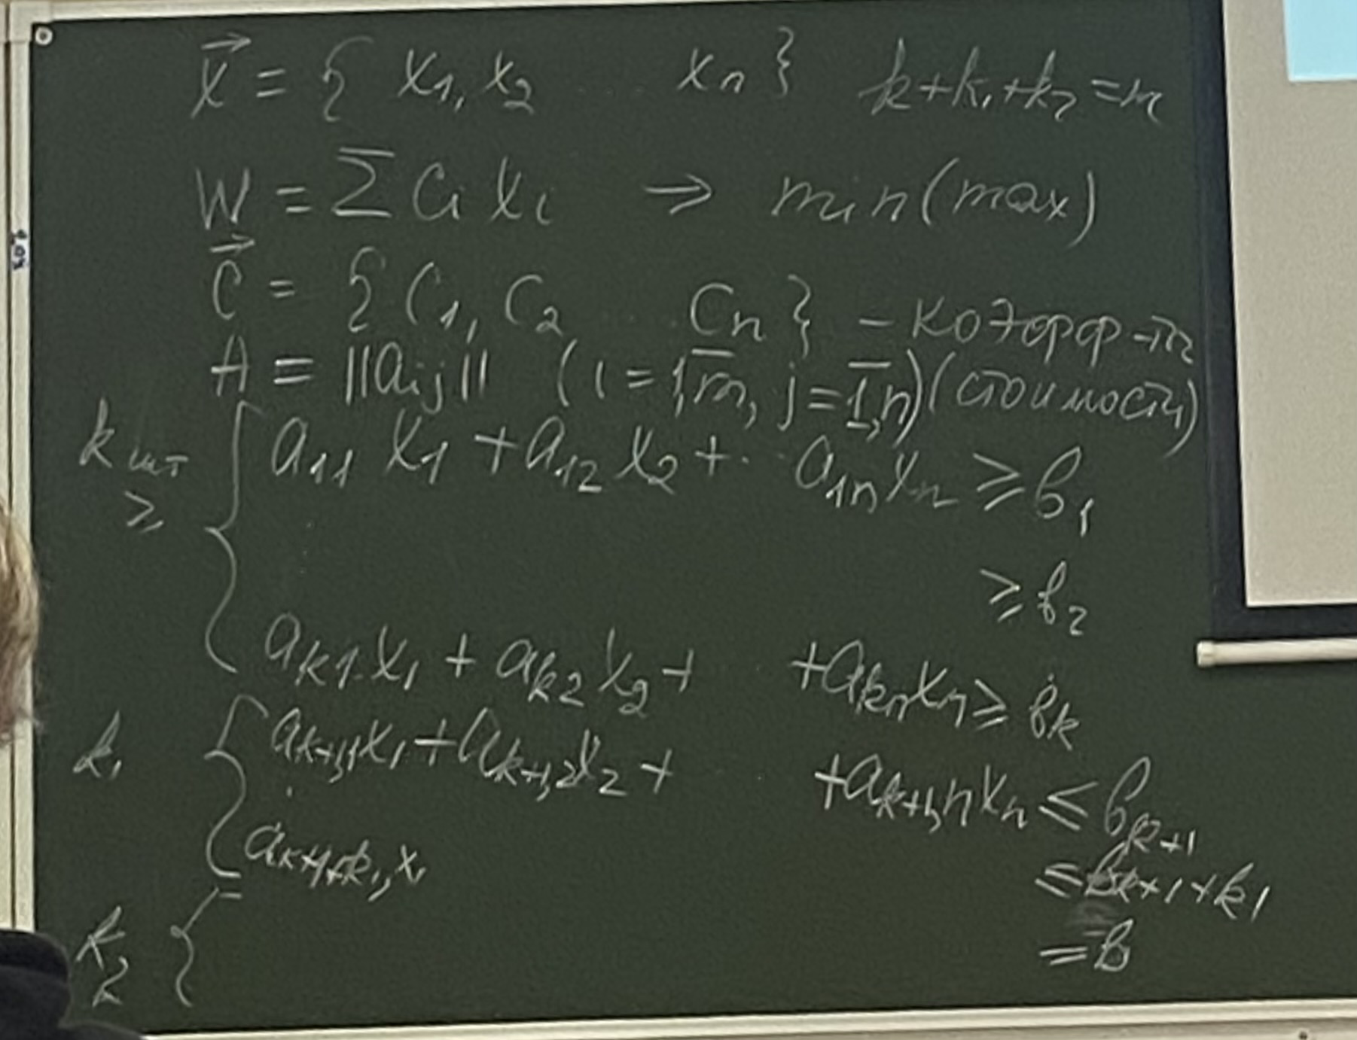

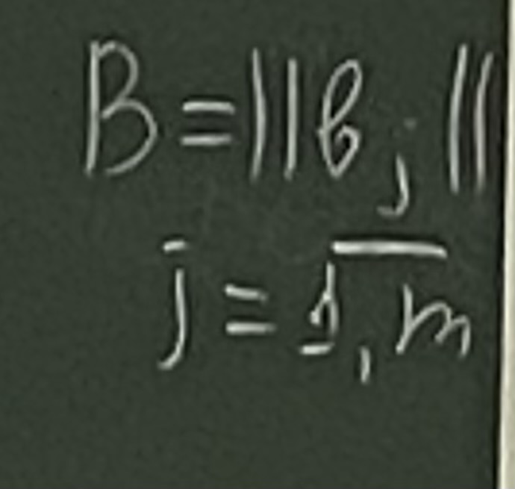

**Каноническая форма ЗЛП**

Если все ограничения задачи заданы в виде строгих равенств, то задача называется канонической или стандартной

В дальнейшем будем считать, что уравнение системы ограничений линейно независимо, то есть ни одно из них не может представлено как линейная комбинация остальных

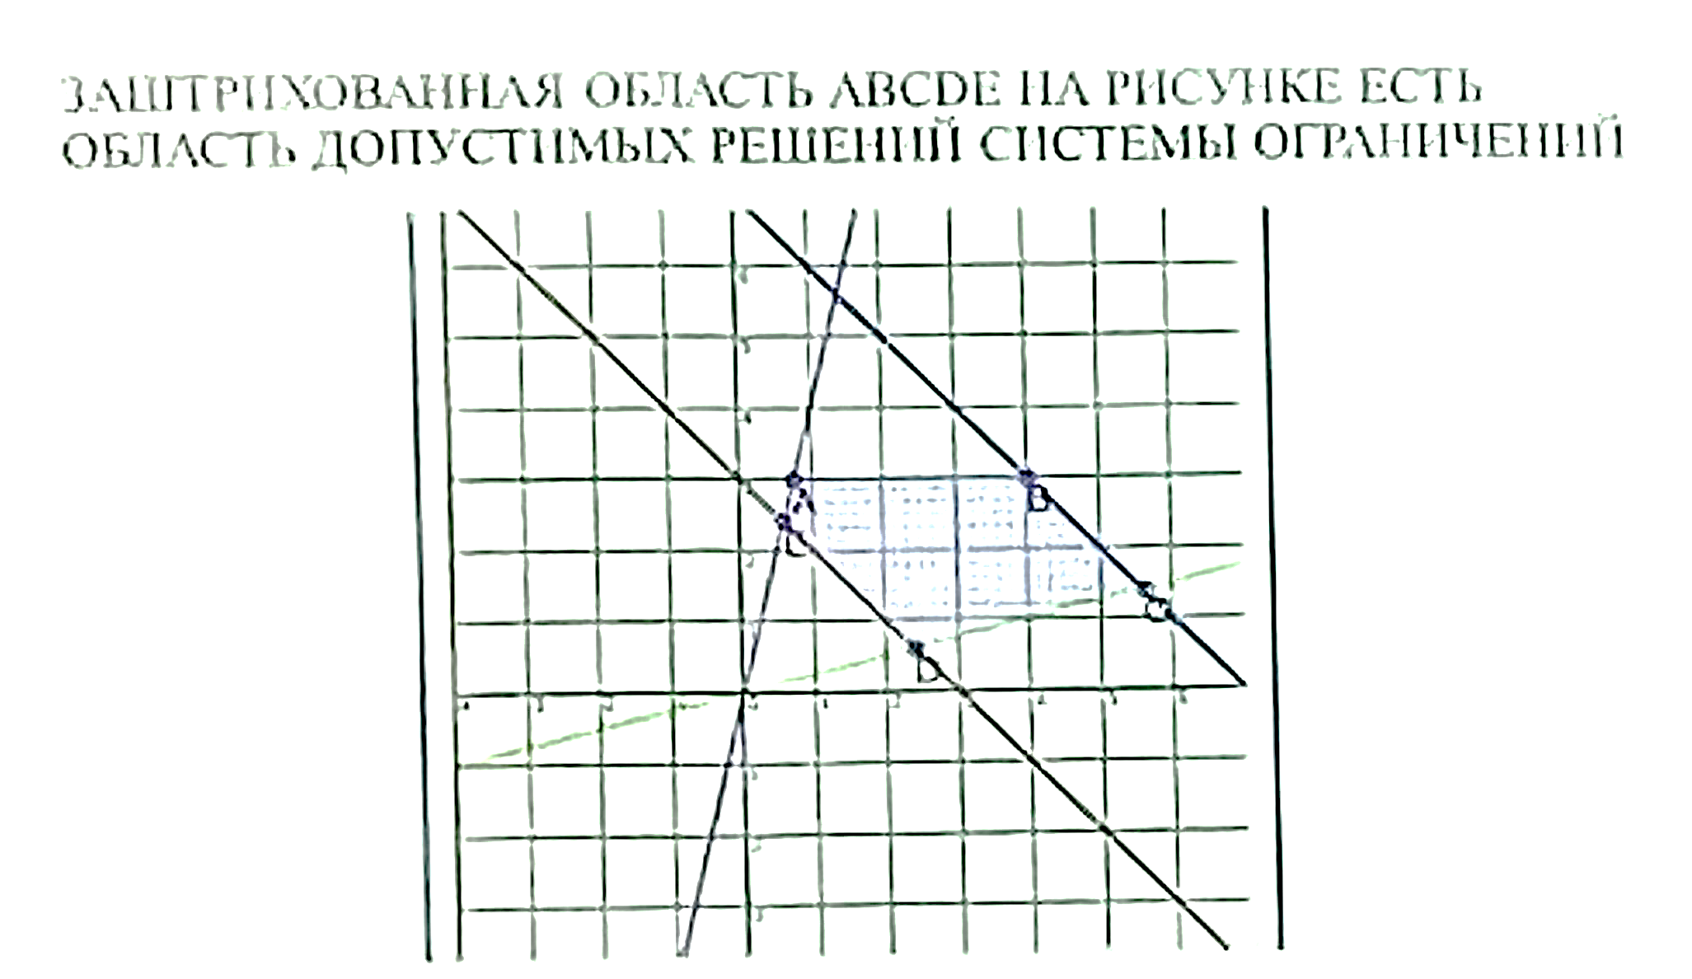

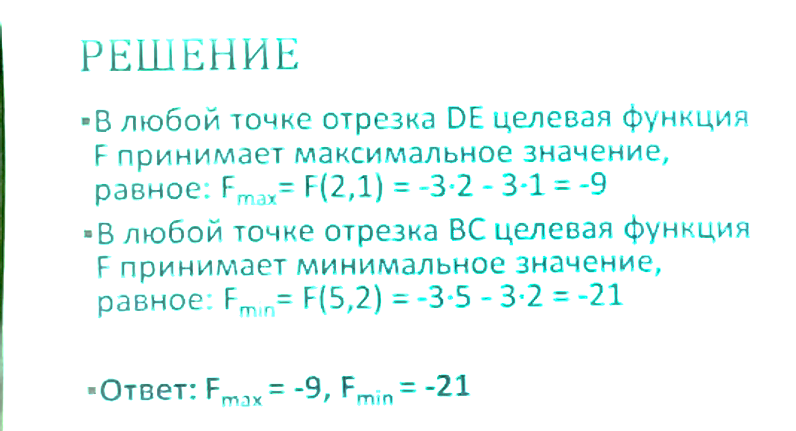

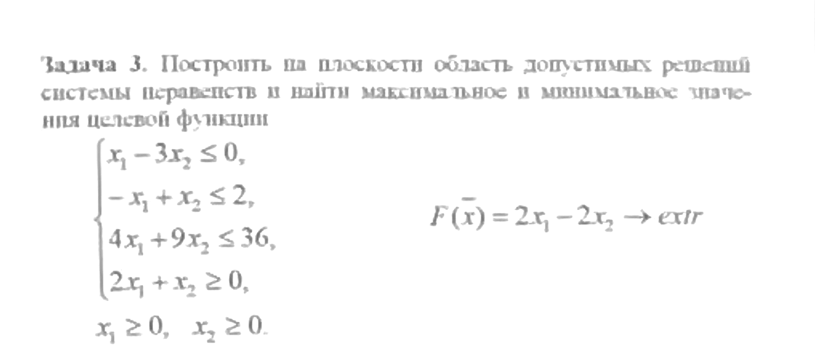

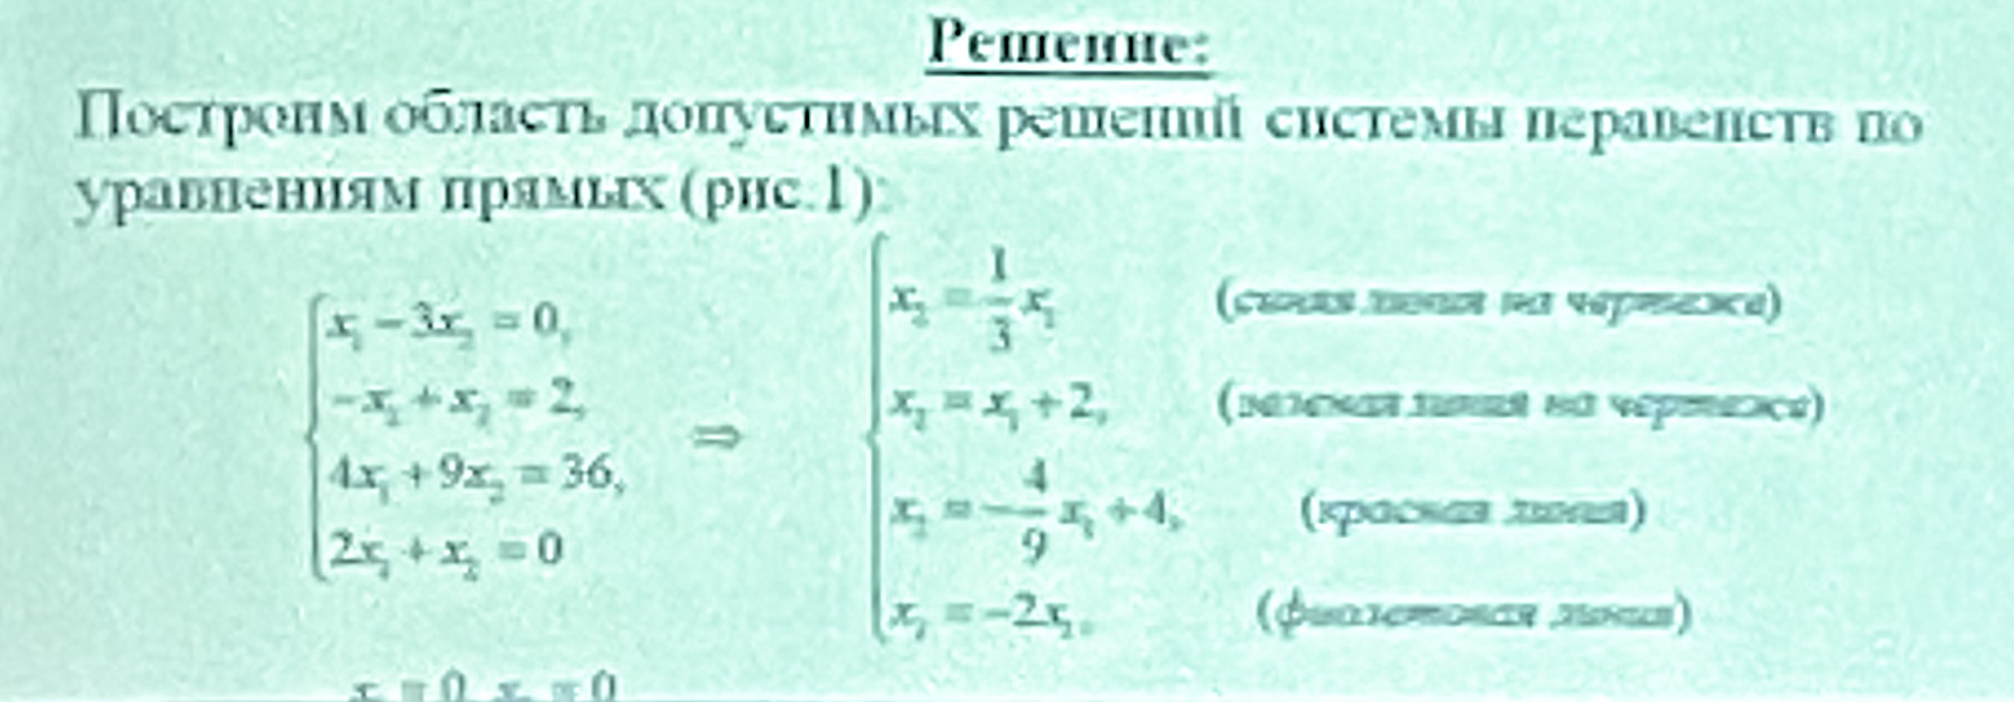

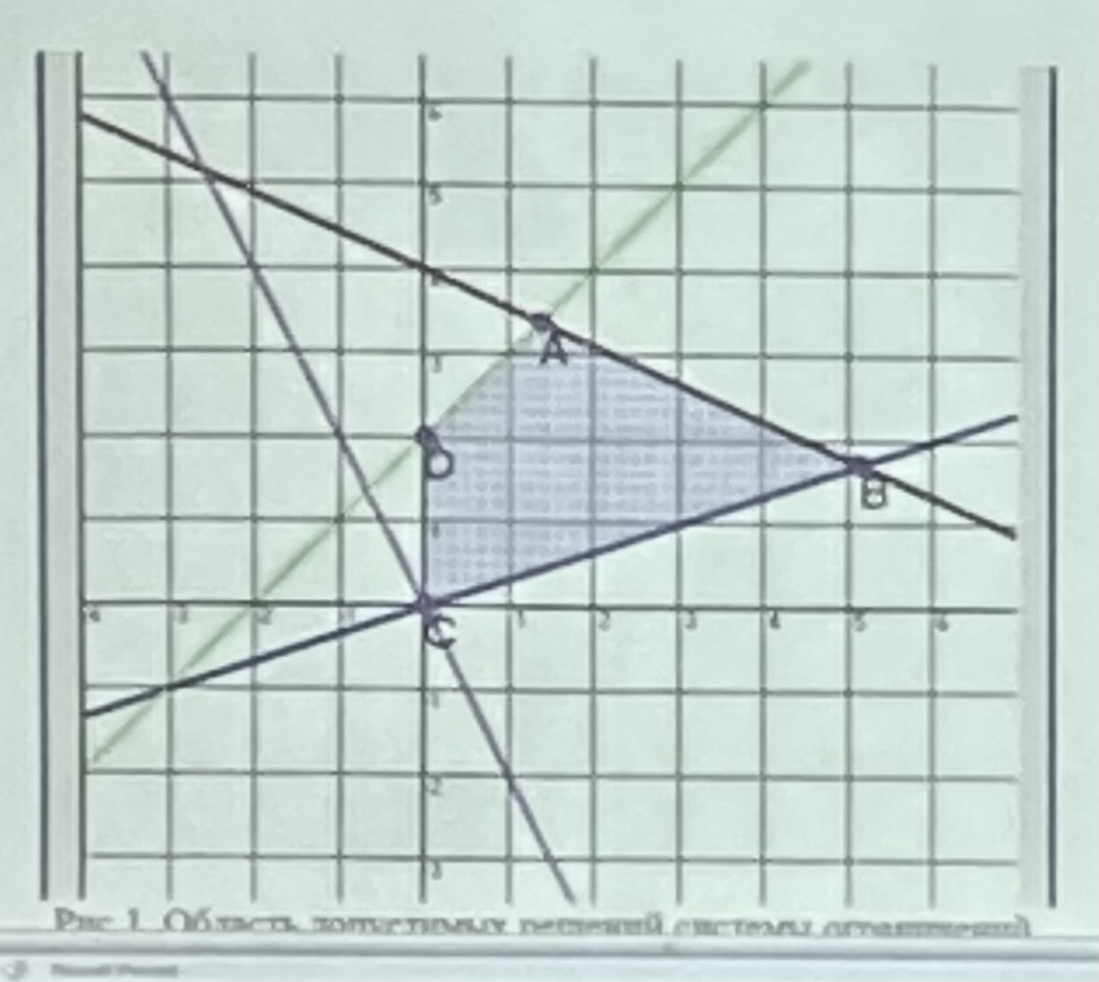

Графический способ решения задачи линейного программирования

1. Строим область допустимых решений по уравнению прямых с системой ограничений
2. Строим вектор С
3. Строим перпендикулярную ему опорную прямую l
4. Перемещаем эту прямую в направлении вектора чтобы получить максимум и в противоположном направлении, чтобы получить минимум

Симплекс-метод-это метод последовательного перехода от одного базисного решения(вершины многогранника решений) системы ограничений задачи линейного программирования (ЗЛП) к другому базисному решению до тех пор, пока функция цели не примет оптимальное значение